# EJEMPLOS ÚLTIMA ACTUALIZACIÓN:

<https://www.breathe.com.au/>: encabezado imagen, segunda capa de projectos, <https://www.zenarchitects.com/>: Transicion carrusel, Team work, [http://www.sustarch.com](http://www.sustarch.com/)/ : Me gusta como carga la pagina, menú, y la misión, pie, FAQ, <https://www.sustainable.to/>: contenido,

<https://www.unstudio.com/>: transiciones, luz, menú hamburguesa, section video, <https://www.eyrc.com/>: hover, primer section, video, pie de pagina, <https://mafcohouse.com/>(fav) : menu hamburguesa, carrusel, animaciones, <https://www.ark-shelter.com/en>(fav): hober en menu, presentacion, <https://asmobius.co.jp/>(favfavfav): presentacion, mouse, hover en projects, <https://zikzakarchitects.com/>: contenido

<https://nannalagerman.com/>: transiciones, [https://apaarquitectura.com/?gclid=EAIaIQobChMI6rWt_b_G_wIVqXxMCh3xnw31EAAYAyAAEg](https://apaarquitectura.com/?gclid=EAIaIQobChMI6rWt_b_G_wIVqXxMCh3xnw31EAAYAyAAEgKe_vD_BwE) [Ke_vD_BwE](https://apaarquitectura.com/?gclid=EAIaIQobChMI6rWt_b_G_wIVqXxMCh3xnw31EAAYAyAAEgKe_vD_BwE): contenido. [https://www.grupomsh.com.ar/es?gclid=EAIaIQobChMI6rWt_b_G_wIVqXxMCh3xnw31EAAYAiA](https://www.grupomsh.com.ar/es?gclid=EAIaIQobChMI6rWt_b_G_wIVqXxMCh3xnw31EAAYAiAAEgLK_PD_BwE) [AEgLK_PD_Bw](https://www.grupomsh.com.ar/es?gclid=EAIaIQobChMI6rWt_b_G_wIVqXxMCh3xnw31EAAYAiAAEgLK_PD_BwE)E : hover en proyectos

<https://brozinsky.github.io/architecture-studio-website/>: Me gusta las animaciones [https://kevschmidt.github.io/architect-website](https://kevschmidt.github.io/architect-website/): Section Equipo de trabajo y primera sectin.

# EJEMPLOS DE WEbS DE ARQUITECTURA SUSTENTAbLE EN ARGENTINA:

* <https://www.arqvazquez.com/>
* https://[www.suhaus.com.ar/](http://www.suhaus.com.ar/)

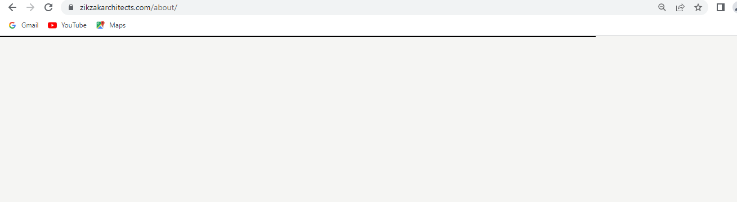

CARGA WEB

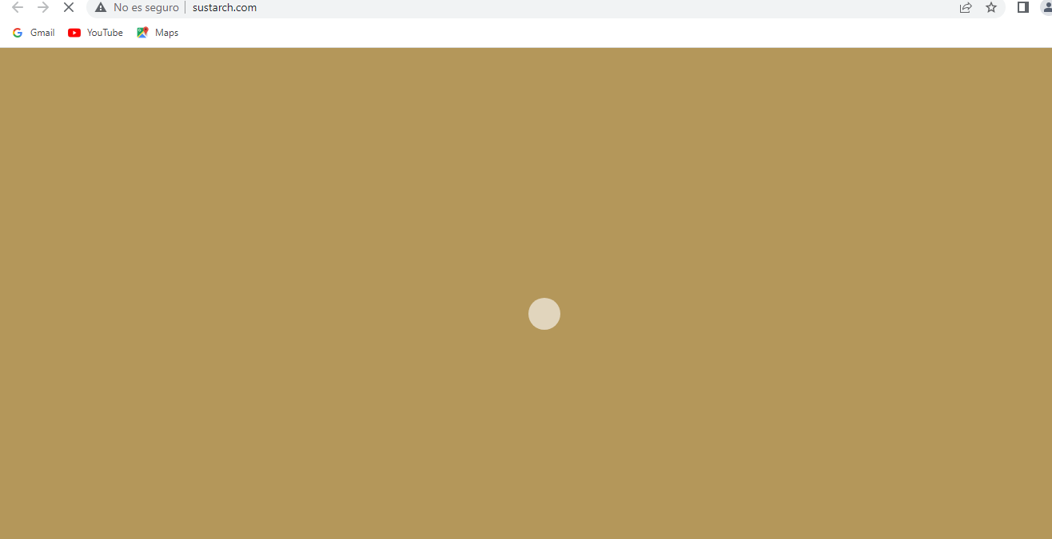

DISPOSICION PROJECTS:

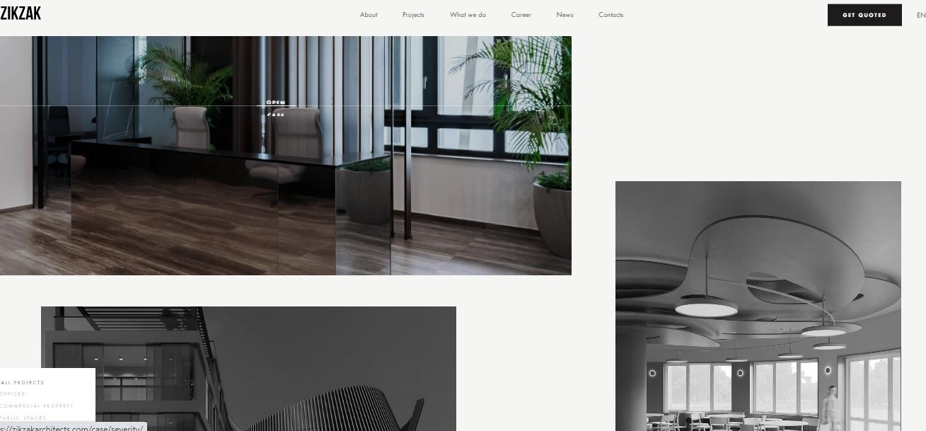

# zen architecture zeno ardelean arhitectEJEMPLO DE FOTOS

**INFOGRAFIA:**

* Subtitulos y texto: garamond-premier-pro-display
* Gotham,sans-serif
* 'CircularStd'
* 400 9px/9px "Fatum",sans-serif

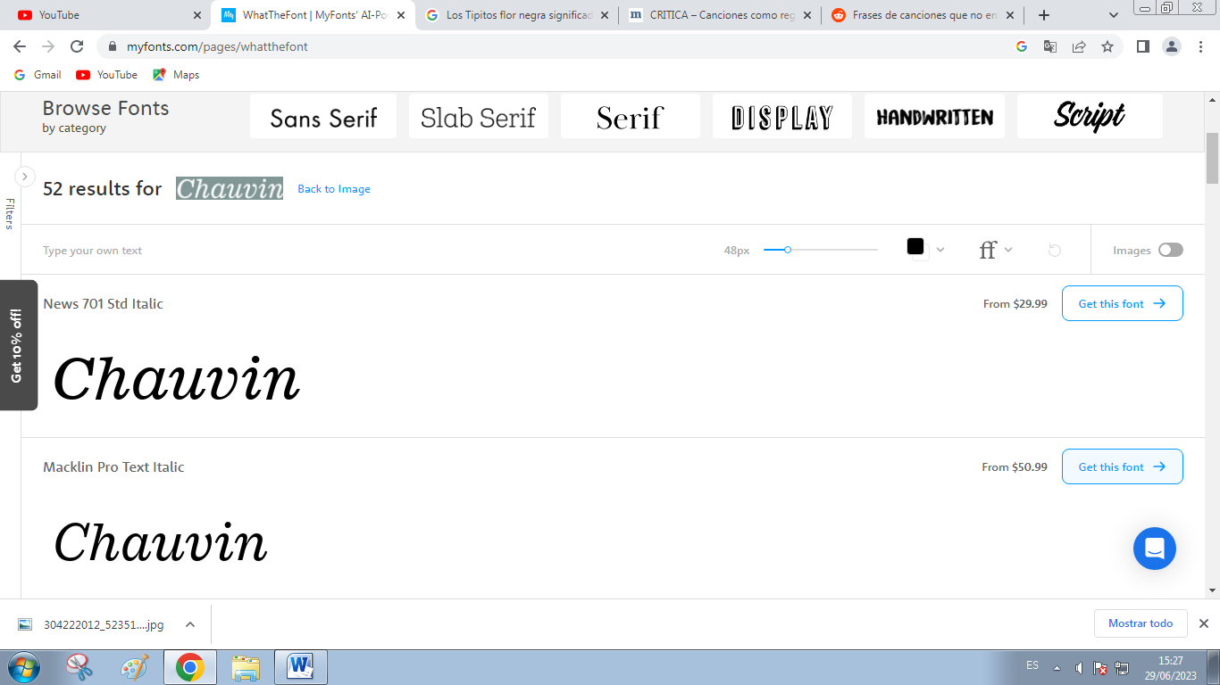

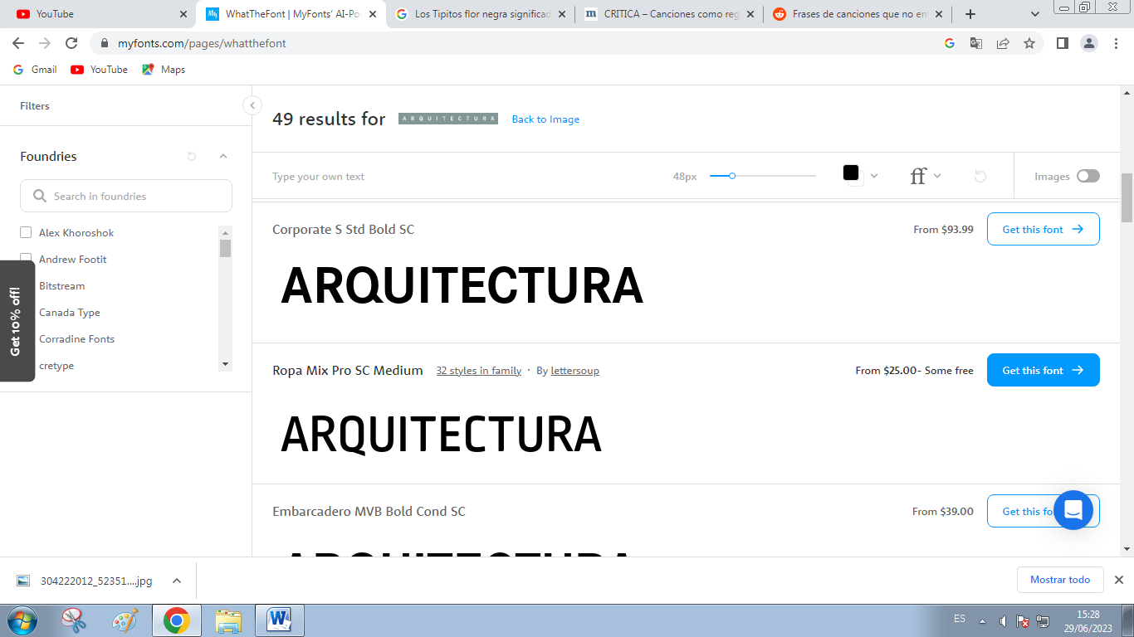

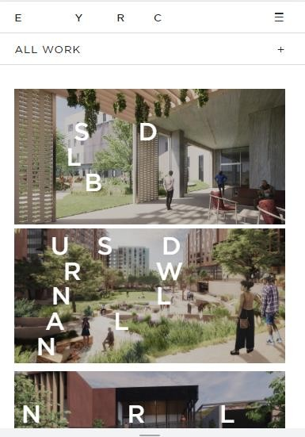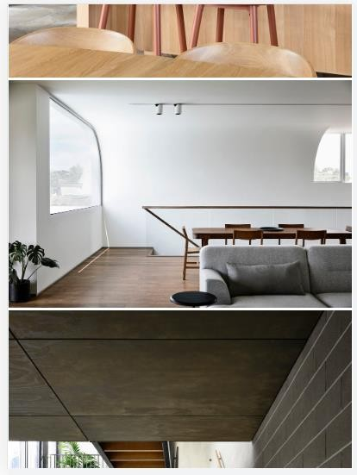

https://mafcohouse.com/

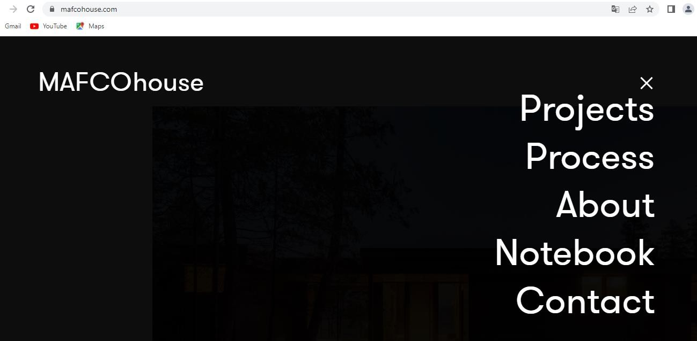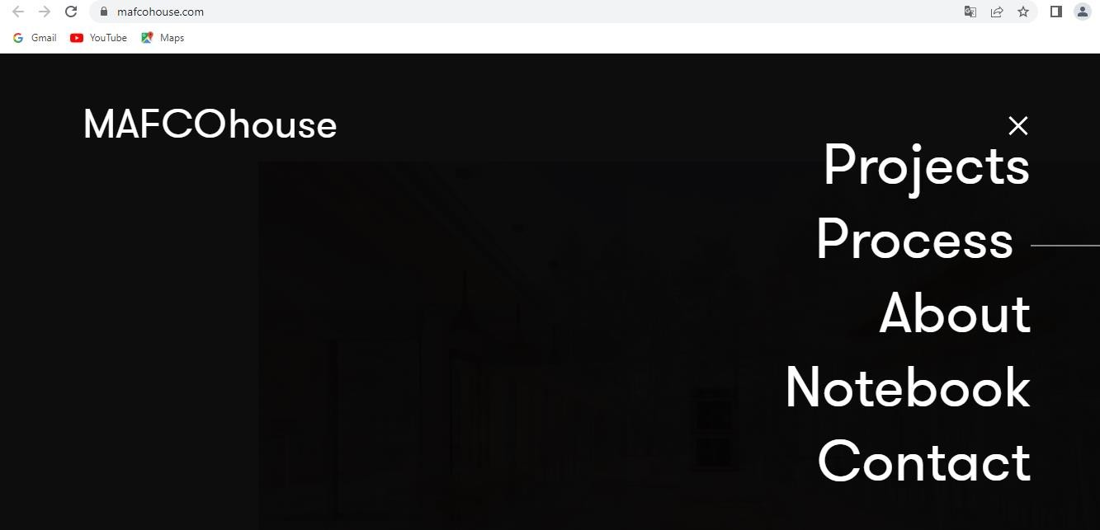

* Hacer .ico con el logo de chauvin

# TAREAS:

* Pedir fotos de proyectos, pedir planos si hubiera
* Pautar dia para fotos nosotros+daniel
* Consultar proceso

MOCKUP

MIEMBROS: HOVER

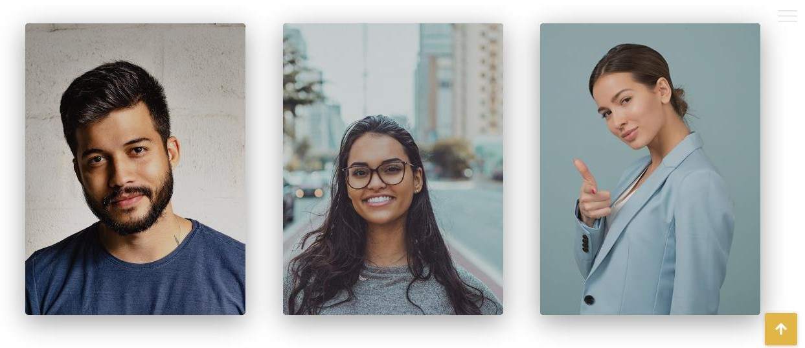

MENU HAMBURGUESA

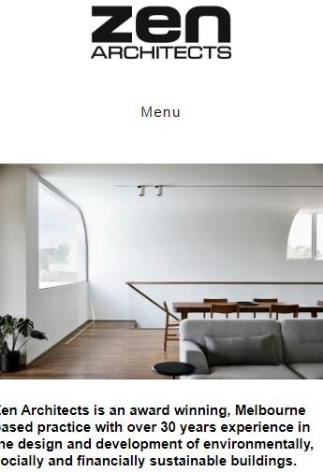sin abrir



abierto

.ICO

Chauvin | Arquitectura Sustentable

PAGINA PRINCIPAL WEB

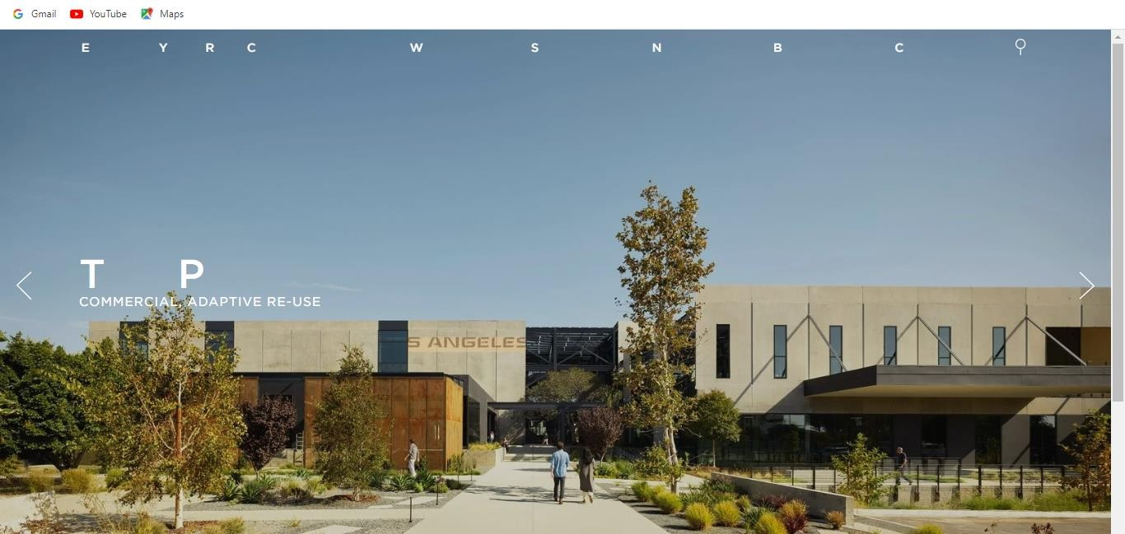

Zenarchitects/erycarchitect: Carussel automatico lento sin prev/next

PAGINA PRINCIPAL RESPONSIVE

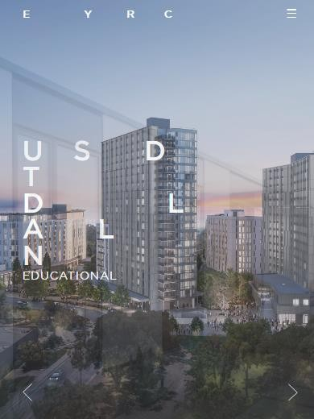

PIE: MISMO COLOR DE FONDO Y FUENTE, DISPOSICION.

Web:

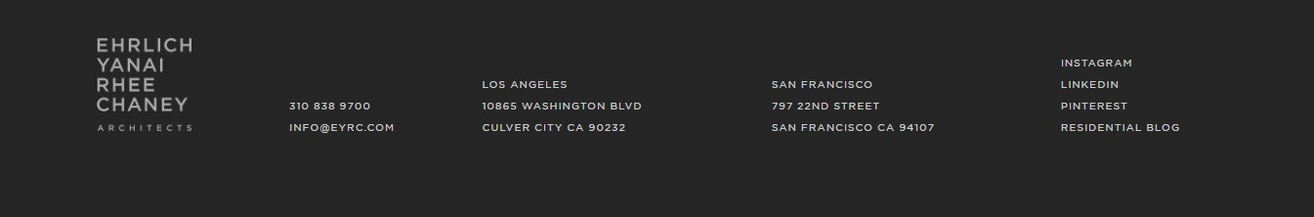

AGREGAR: ©2022 Chauvin Arquitectura Todos los derechos reservados. Desarrollado por Teamwork.

Responsive:

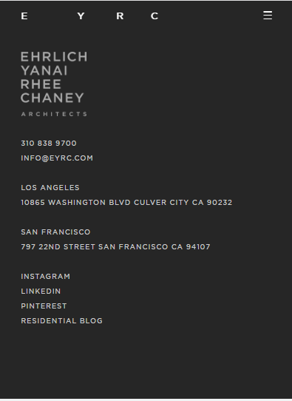

AGREGAR: ©2022 Chauvin Arquitectura Todos los derechos reservados. Desarrollado por Teamwork.

TEAM WORK: WEB.

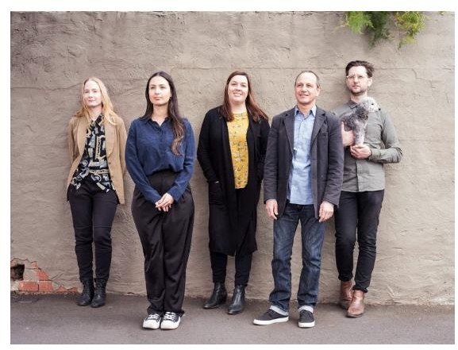

# CONTENT/COPYWRIGHT

* Un lugar para llamar a casa.
* Lider en construcción +30 años. una transformación en el diseño de edificios con la sostenibilidad ambiental, social y económica en el centro.
* Cuestionamos el statu quo para buscar resultados que estén informados y busquen mejorar los anteriores.
* Trabajar como creativo independiente en estrecha colaboración con un equipo de configuración dedicado permite que el estudio asuma tareas adaptadas a los deseos y necesidades específicos de nuestros clientes.
* Arquitectura de diseños sostenibles con un enfoque equilibrado en las personas, el planeta y la prosperidad, que es socialmente equitativa, consciente del carbono y rentable.
* Nuestra área de especialización es la creación de diseños únicos para bienes raíces comerciales con la prestación de una gama completa de servicios profesionales: desde el desarrollo de un concepto perfecto hasta la supervisión arquitectónica completa.
* NUESTRO ENFOQUE
* PROCESO PASOS: Interior Diseño Exterior Decoración Planificación Ejecución
* MIEMBROS: SOBRE NOSOTROS
* Chauvin Arquitectuera es un estudio de diseño especializado en diseño de oficinas, interiorismo comercial y arquitectura. Con presencia tanto en Arngetina como en xxx, particularmente en las ciudadescosteras , nuestro estudio ha estado dando forma a espacios innovadores desde 1990. Nuestros arquitectos y diseñadores de interiores están motivados por la pasión por el diseño y el proceso creativo. Adoptamos la creatividad y la innovación como las fuerzas impulsoras detrás de nuestros diseños. Constantemente empujamos el sobre, explorando nuevas ideas, materiales y tecnologías para ofrecer soluciones de interiores impactantes y de vanguardia que dejan una impresión duradera en nuestros clientes. Nuestros clientes están en el corazón de todo lo que hacemos. Priorizamos sus necesidades, preferencias y aspiraciones, adaptando nuestros servicios para brindar soluciones personalizadas y personalizadas.
* Nuestro objetivo es construir relaciones a largo plazo basadas en la confianza, la transparencia y experiencias excepcionales del cliente, asegurando que cada cliente se sienta valorado y apoyado a lo largo de su viaje de diseño. Nuestra misión es transformar los entornos B2B en espacios inspiradores y funcionales que mejoren la productividad, la colaboración y el bienestar para empresas de todos los tamaños. Nos esforzamos por crear espacios que reflejen las identidades de marca de nuestros clientes mientras fomentamos un sentido de propósito y orgullo entre sus empleados. Nuestro objetivo es crear soluciones de diseño con visión de futuro, sostenibles y preparadas para el futuro que satisfagan las necesidades cambiantes de las empresas en un mundo que cambia rápidamente. Póngase en contacto con nuestro estudio de diseño hoy mismo para embarcarse en un viaje hacia la consecución de un espacio excepcional y visualmente cautivador.

# Contenido

**FIL.**

La arquitectura sostenible busca una relación de armonía entre las nuevas tecnologías, la estética y el entorno natural. De esta manera, busca aplicar las novedades del sector tecnológico y de la construcción en un proyecto que respete la naturaleza y el mismo paisaje urbano.

El steel framing (así como la construcción en seco en general) tiene un menor impacto ambiental que la construcción húmeda, y puede considerarse un sistema constructivo sustentable.

En comparación con la construcción tradicional, construir con steel framing permite reducir de manera significativa tiempo y mano de obra, el desperdicio de materiales, el consumo de agua y energía, este último punto, tanto al momento de la construcción como en el día a día de viviendas, instituciones, locales comerciales o ampliaciones.

**SERVICES**

**VALORES FUNDAMENTALES**

* PRECIO:
* RAPIDEZ: Promedio 3 meses
* FLEXIBILIDAD:
* DESIGN

**CONTACTO**

CONSULTAS DE PROYECTOS / SOCIAL

# DATA

* <https://blog.hubspot.com/marketing/website-architecture>
* [https://www.iebschool.com/blog/como-realizar-mantenimiento-web-por-que-es-necesario-](https://www.iebschool.com/blog/como-realizar-mantenimiento-web-por-que-es-necesario-seo-sem/) [seo-sem/](https://www.iebschool.com/blog/como-realizar-mantenimiento-web-por-que-es-necesario-seo-sem/)
* <https://rockcontent.com/es/blog/seo-tecnico/>
* <https://rockcontent.com/es/blog/mantenimiento-web/>
* <https://ar.godaddy.com/blog/cuanto-cuesta-crear-pagina-en-argentina/>
* <https://www.martinmarco.com.ar/cuanto-cuesta-una-pagina-web/>
* <https://www.nexonube.com/diseno-web-precios/>

DATA MIA

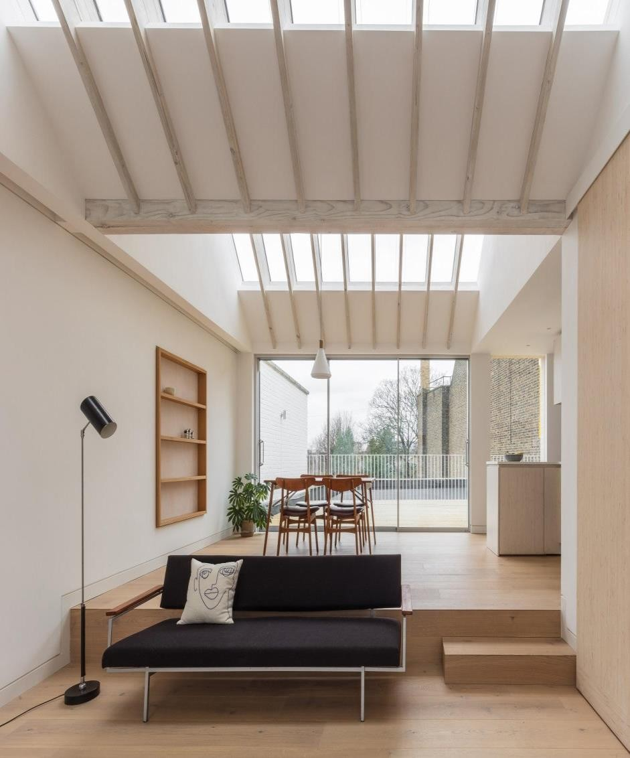

[https://www.google.com/url?sa=i&url=https%3A%2F%2Fwww.clarin.com%2Farq%2Fcasa-energia-](https://www.google.com/url?sa=i&url=https%3A%2F%2Fwww.clarin.com%2Farq%2Fcasa-energia-agua_0_Syptk6uaM.html&psig=AOvVaw3GpA0tno3Bo_tSw6d7fTDr&ust=1686947211806000&source=images&cd=vfe&ved=2ahUKEwiozOSbjsb_AhWRkZUCHVM4BjwQjRx6BAgAEAw) [agua_0_Syptk6uaM.html&psig=AOvVaw3GpA0tno3Bo_tSw6d7fTDr&ust=1686947211806000&source=i](https://www.google.com/url?sa=i&url=https%3A%2F%2Fwww.clarin.com%2Farq%2Fcasa-energia-agua_0_Syptk6uaM.html&psig=AOvVaw3GpA0tno3Bo_tSw6d7fTDr&ust=1686947211806000&source=images&cd=vfe&ved=2ahUKEwiozOSbjsb_AhWRkZUCHVM4BjwQjRx6BAgAEAw) [mages&cd=vfe&ved=2ahUKEwiozOSbjsb_AhWRkZUCHVM4BjwQjRx6BAgAEAw](https://www.google.com/url?sa=i&url=https%3A%2F%2Fwww.clarin.com%2Farq%2Fcasa-energia-agua_0_Syptk6uaM.html&psig=AOvVaw3GpA0tno3Bo_tSw6d7fTDr&ust=1686947211806000&source=images&cd=vfe&ved=2ahUKEwiozOSbjsb_AhWRkZUCHVM4BjwQjRx6BAgAEAw)

